**סיכום**

|  |  |
| --- | --- |
| **חומרים אי-אורגניים** | **חומרים אורגניים (היסודות שחייבים להרכיב אותם פחמן C מימן H )** |
| מים | פחמימות |
| מנרלים (מלחים) | שומנים |
|  | חלבונים |
|  | (ויטמינים) |

**חומרים אי אורגניים:** נפוצים בסביבה הדוממת.

**חומרים אורגני:** נוצרים בגופם של היצורים החיים ומשמשים לבניית תאי גופם ולהספקת האנרגיה הדרושה לקיומם.

**כל היצורים** בנויים מחומרים אי אורגניים ומאותן קבוצות של חומרים אורגניים.

**בכל חומר נתמקד בנושאים הבאים:**1. היסודות המרכיבים אותו

2. אבני הבניין שלו

3. תפקידו בגוף היצור החי

**מים (חומר אי אורגני)**

מים מורכבים מהיסודות מימן וחמצן - H 2O

1)      המים חיוניים לכל היצורים החיים

2)      המים מהווים מרכיב עיקרי בגופם של צמחים ובע"ח

3)      בצמחים לדוגמה המרכיבים הנפוצים - מים ופחמימות   
בבע"ח לדוגמה המרכיבים הנפוצים - מים וחלבונים (ראה טבלה עמ' 13 בספר)

4)      כל פעילות של היצור החי מחייבת סביבה מימית

תפקידי המים בגוף: (עמוד 1 בחוברת)

א)    הובלת חומרים

ב)     המסת חומרים

ג)       פירוק החומרים

ד)     עיכול המזון

ה)    פיזור חום הגוף

**מינרלים =מלחים (חומר אי אורגני)**

מצויים בכמות קטנה אך חיונית

|  |  |
| --- | --- |
| **סידן** | **ברזל** |
| בונה את השיניים, והעצמות, מקנים קשיות ויציבות | החומרים שבונים את ההמוגלובין הם ברזל ומולקולת חלבון. ההמוגלובין הוא תרכובת שמשתתפת בחילופי הגזים בגוף. הובלת חמצן לתאים וסילוק הפחמן הדו חמצני מהתאים. ההמוגלובין נמצא בתאי הדם האדומים. חוסר  בברזל עלול לגרום לירידה בכמות ההמוגלובין בדם. במקרה זה מתפתחת אנמיה תזונתית. סימני המחלה: חולשה ועייפות, סחרחורת וכאבים. |

* המינרלים נצרכים בכמויות שונות. אין קשר בין כמות המינרל שהגוף זקוק לו לבין חשיבותו.

* אישה בהריון יכולה לסבול מחוסר סידן וברזל, מפני שהעובר צורך חומרים אלו בכמות רבה.   
   סידן - לצורך בניית העצמות, ברזל - לצורך בניית תאי הדם האדומים המתפתחים בו.

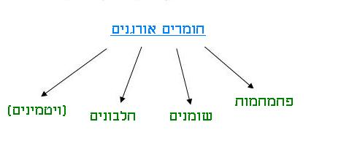

**פחמימות =סוכרים (חומר אורגני)**

1)      הפחמימה בנויה מהיסודות הבאים: פחמן, מימן וחמצן. נגזר מהמילים פחמן + מים .

2)      אבן הבניין של הפחמימה - חד סוכר

3)      תפקידי הפחמימות: א) לספק מקור אנרגיה זמין לגוף.  
                                 ב) להשתתף בבניית התאים בגוף ובבניית חומרים חיוניים.  
                                 ג) סיוע בתהליך עיכול ומניעת מחלות תזונתיות שונות.

**סוגי פחמימות**

|  |  |  |  |  |
| --- | --- | --- | --- | --- |
| **סוג הפחמימה** | **טעם** | **מסיסות במים** | **מעבר דרך קרום תא** | **תפקיד** |
| חד-סוכר  גלוקוז | מתוק | מסיסים במים | קטנות עוברות דרך  הקרום של התא | משמש להפקת אנרגיה בגוף החי |
| דו-סוכר  סוכרוז לקטוז (סוכר חלב) | מתוק | מסיסים במים | לא עוברות דרך קרומי  התאים בגלל גודלן | סוכרוז - משמש להמתקת מזון |
|  | לא מתוק | לא מסיס במים | לא עוברות דרך קרומי  התאים בגלל גודלן | עמילן: משמש חומר תשמורת בצמחים. נאגר בפקעות ובזרעים  גליקוגן: משמש חומר תשמורת בתאים של בע"ח. נאגר בכבד ובשרירים.  תאית: משמש לבניית דופן תאי הצמח. |

חומרי תשמורת: רק העמילן והגליקוגן הם חומרי תשמורת.    
                      התאית **אינה** חומר תשמורת.



חומר תשמורת הוא חומר שהגוף מסוגל לבנות אותו מיחידות הבניין שלו, לאגור אותו ולפרק אותו ליחידות הבניין בשעת הצורך.

**לפידים (=שומנים, חומר אורגני)**

1)      השומנים בנויים מהיסודות: פחמן, מימן וחמצן.

2)      אבן הבניין של השומנים: גליצרול ו3 חומצות שומניות.

3)      תפקידי השומנים: א) בניית קרומי תאים

                                     ב) בידוד

                                     ג) מקור אנרגיה - מאותה כמות של שומן ופחמימה,          
                                                            הפקת האנרגיה גדולה יותר משומן.

                                     ד) חשוב לבניית חלק מהורמונים והויטמינים.

                                     ה) בצמחים! מסייעים במניעת התאדות.

* שומנים נבדלים אלו מאלו בסוג חומצות השומן הקשורה לגליצרול.

**מבדלים בין שומן לשמן**

|  |  |  |
| --- | --- | --- |
| **תכונה** | **שמן** | **שומן** |
| מצב צבירה | נוזל | מוצק |
| נפוץ ב | צמחים | בע"ח |

מרגרינה: מקורה בצומח ולכן היא נוזלית, בתעשייה היא עוברת תהליך הדרוגנציה - הוספת מימנים הגורמת למרגרינה להפוך למוצק - שומן רווי במימנים. הידרוגן=מימן.

כולסטרול: חומר שומני המצוי בגופו של בעל-חיים. מכאן, שכולסטרול קיים רק במזונות שמקורם מהחי.   
  
תפקיד הכולסטרול: א) משמש לבניית קרומי תאים   
                                ב) חומר מוצא לחלק מההורמונים

כמות רבה של כולסטרול בגוף עלולה לגרום לשקיעתו בדפנות הפנימיות של עורקי הדם ולגרום לסתימת עורקים. כתוצאה מכך ניתן לחלות במחלות לב. הנפוצה בהן טרשת עורקים.

**חלבונים (חומר אורגני)**

1)      בנויים מהיסודות: פחמן, מימן, חמצן וחנקן. לפעמים גופרית.

2)      אבני הבניין של החלבונים הן חומצות אמיניות.

3)      תפקיד החלבונים  
א. חלבוני בנייה: משמשים לבניית התאים והאברונים שבתוך התאים.  
ב. חלבוני פעולה:    1) אנזימים: מזרזים תהליכים שונים בגוף  
                                 2) נוגדנים: מסייעים למערכת החיסון  
                                 3) הורמונים

**מבנה החלבונים**

* החלבונים בנויים מחומצות אמיניות.  
* קיימות 20 חומצות אמיניות  
* מספר סוגי החלבונים המצויים בטבע הוא עצום.

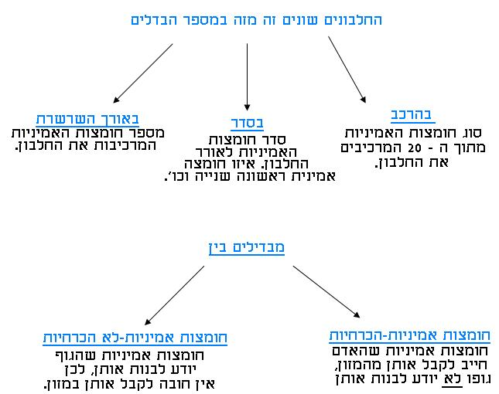

**ויטמינים**

1)       חומר אורגני מצוי בגוף בכמות מזערית אך הכרחית.

2)       בני האדם ורוב בע"ח צריכים לקבל אותם במזון.

3)       צמחים וחיידקים מסוגלים לייצרם.

4)       הויטמינים דרושים לפעילות תקינה של הגוף.

5)       חוסר בויטמינים עלול לגרום למחלות.

**חזרה נוספת**

הערה: השימוש באתרים נעשה בהתאם לרשות בעל האתר.

* כנס לאתר של אדיולינק, לצפייה ב[הדמיה](http://www.edulink.co.il/anilinkfull.asp?link_id=610)  של מצגת פלאש המראה לאיזה חלקים בגוף האדם יש   
   צורך בחלבון, המצגת באנגלית קלה.

* כנס לאתר של מט"ח, המסכם את הנושאים: פחמימות,חלבונים שומנים וויטמינים כחזרה נוספת   
   [קיראו](http://lib.cet.ac.il/Pages/sub.asp?item=894&page=2&type=docs) את הנושאים השונים